图书馆新书导读第74期

①题名：情感心理学之自我管理  作者：张其金著  出版社：中国商业出版社  出版年：2014  索书号：C936-49/11  馆藏地：第五借阅室  导读：本书从心理学角度分析了人的自我管理, 人存在于社会的价值主要取决于其内在价值, 这种内在价值就是在于内心世界的自我意识。本书内容包括: 心理学中的自我, 不要让心理学中的自我受限, 心理学中的自我意识, 管理自我的潜能, 自我管理的个性, 以及不同的自我性格具有不同的自我心理。 | 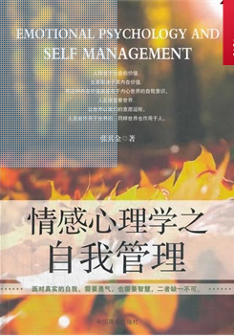

②题名：时光不老 我们不散  作者：祝小兔著  出版社：中信出版社  出版年：2014  索书号：I267.1/752  馆藏地：文学借阅室  导读：双鱼座的祝小兔，将我们以为不会忽略的生活，无声地记了下来。 她好似身边一个闺蜜，看你在生活里跌跌撞撞，在都市里走走停停，再次回头张望，已是斗转星移。冯唐、宁财神、郭敬明、苏芒、黄渤、江南温情推荐！ | 
③题名：巾帼首相——上官婉儿  作者：姜正成主编  出版社：中国财富出版社  出版年：2014  索书号：K828.5/38  馆藏地：第三借阅室  导读：本书通过上官婉儿曲折的一生, 让我们透过一个才女的人生坎坷, 解读她丰富的心灵世界。内容包括: 血雨腥风、政局变幻、权势日盛、风云突变。 | 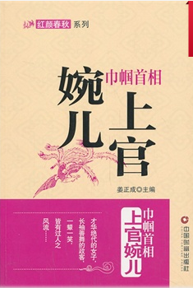

④题名：轨道交通施工20讲  作者：主编李永华  出版社：机械工业出版社  出版年：2014  索书号：U239.5/76  馆藏地：第六借阅室  导读：本书从工程实用的角度出发, 对城市轨道交通建设中的桥梁施工技术、隧道施工技术、路基施工技术、车站施工技术、轨道施工技术、施工监测技术以及降水、防水施工技术进行了系统简要的阐述。 | 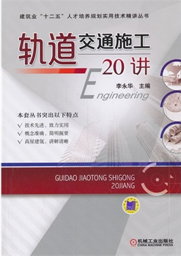

⑤题名：里坊城市·街坊城市·绿色城市  作者：张斌 ... [等] 著  出版社：中国建筑工业出版社  出版年：2014  索书号：TU984.2/150  馆藏地：第一借阅室  导读：本书解释了里坊城市和街坊城市的区别，以及各自的功能和特点。全书分四章，分别为里坊城市的源流、街坊城市的源流、中国城市的问题与对策、绿色城市的理想与现实。 | 